Neuartiges Erste-Hilfe-Sensor-System auf ZigBee-Basis zum sicheren Wohnen bis ins hohe Alter
Marcel Noe und Dr.-Ing. Marc Jäger, Karlsruher Institut für Technologie (KIT), Institut für Biomedizinische Technik, Hertzstr. 16, Gebäude 06.34, D-76187 Karlsruhe, marcel.noe@student.kit.edu

Kurzfassung
Das Erste-Hilfe-Sensor-System ist eine kabellose Lösung zur Überwachung der Vitaldaten von Patienten. Durch den Einsatz des ZigBee-Standards für Sensornetzwerke können besonders kleine und kostengünstige Sensoren mit hoher Akkulaufzeit realisiert werden. Mit der kapazitiven Überwachung von Puls und Atmung wird ein neuartiger Ansatz gewählt, der sich von klassischen EKG-basierten Verfahren unterscheidet. Durch die Flexibilität der eingesetzten Funktechnologie können sowohl sehr kleine Netzwerke direkt beim Patienten zu Hause als auch sehr große Netzwerke zum Einsatz in Pflegeheimen realisiert werden.

1 Motivation

Dem Wunsch, bis ins hohe Alter zu Hause zu wohnen steht oft die Angst entgegen, im Notfall ohne rasche Hilfe dazustehen. Zwar gibt es bereits existierende Lösungen wie den Hausnotruf, allerdings setzen diese meist voraus, dass der Anwender noch in der Lage ist, den Notrufknopf zu betätigen. Bei einem überraschend eintretenden Ereignis wie einem schweren Sturz oder einem Herzinfarkt kann es aber passieren, dass der Anwender hierzu nicht mehr in der Lage ist. Ein System, das automatisch einen Notfall erkennt, und selbsttätig um Hilfe ruft, wäre daher wünschenswert.

2 Beschränkungen Existierender Lösungsansätze
Zwar gibt es automatische Monitoring-Lösungen, allerdings sind diese nicht dafür konzipiert, permanent vom zu Überwachenden getragen zu werden. Betrachtet man z.B. ein Langzeit-EKG, so wird schnell klar, dass auf Grund der Vielzahl der Elektroden sowie das Gewicht des Gerätes eine längere Tragedauer unzumutbar ist. Besser ist hier der CorBELT der Firma Corscience. Es handelt sich dabei um ein 1-Kanal EKG mit integriertem Beschleunigungssensor in Form eines Brustgurtes. Das System ist in der Lage, eine Vielzahl von Herzproblemen zu erkennen, und eignet sich daher besonders für Patienten mit bekannten Herzerkrakungen[1]. Jedoch sind nicht alle Notfälle, die ein solches System erkennen soll, auf einem EKG auch detektierbar. Insbesondere sind die Systeme nicht in der Lage, eine Pulslose-Elektrische-Aktivität oder einen Atemstillstand frühzeitig zu erkennen.

Eine besondere Herausforderung stellt die Vernetzung des Überwachungsgerätes da, die für einen automatischen Hilferuf notwendig ist. Das CorBELT-System setzt hier auf ein angeschlossenes Mobiltelefon. Im häuslichen Umfeld, besonders in ländlichen Gegenden, ist eine Netzabdeckung für Mobiltelefone nicht immer gewährleistet. Zwar gibt es für den CorBELT auch eine Festnetz-Basistation, allerdings reicht die kabellose Bluetooth-Verbindung zwischen Gurt und Basisstation nur einige Meter und kann auch nicht mit Repeatern erweitert werden. Auch andere Anbieter setzen bei ihren Telemedizin Geräten stark auf Bluetooth oder WLAN. Für eine Vernetzung im häuslichen Umfeld bieten diese Standards jedoch nicht die erforderliche Flexibilität und Zuverlässigkeit. Auch sind bestehende Systeme meist nur für die Überwachung einer einzelnen Person ausgelegt. Es ist jedoch wünschenswert, dass ein solches System auch für die Überwachung von mehreren Personen - also z.B. einem älteren Ehepaar, aber auch Bewohnern eines Pflegeheimes - geeignet ist.

3 Das Erste-Hilfe-Sensor-System

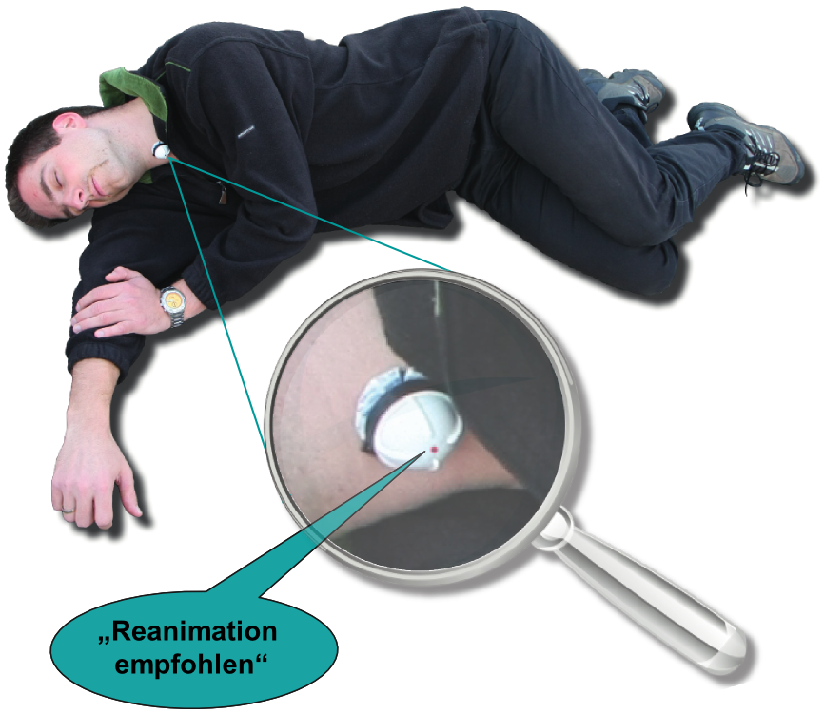

Der Erste-Hilfe-Sensor bietet eine einfache und zuverlässige Überwachung. Er analysieren automatisch den Kreislaufzustand der überwachten Personen; wird ein Problem festgestellt, wird neben einem audiovisuellen Alarm direkt am Sensor ein automatischer Hilferuf über die Funkschnittstelle ausgesendet. Dabei wird ein speziell entwickeltes, kapazitives Verfahren zur Überwachung von Puls und Atmung verwendet. Dieses Verfahren hat den Vorteil, dass es technisch relativ einfach umsetzbar ist. Darüber hinaus ist es in der Lage, sogar eine pulslose elektrische Aktivität[2] sowie einen Atemstillstand zu erkennen, was einen Vorteil gegenüber der gängigen EKG-Überwachung bietet. Weiterhin verfügt der Sensor über die Möglichkeit, Beschleunigungen zu messen. Hiermit können Stürze zuverlässig erkannt werden. Außerdem können Bewegungsartefakte ausgefiltert, und Fehlalarme vermieden werden[3]. Die Vernetzung erfolgt über den neuen ZigBee Standard. Dieser Standard ist speziell auf die Bedürfnisse von kabellosen Sensornetzwerken, also einer hohen Übertragungssicherheit und Reichweite bei gleichzeitig geringem Energiebedarf zugeschnitten. Das Netzwerk kann einfach mit Hilfe von Repeatern erweitert werden, was die Möglichkeit bietet, auch weitläufige Gebäude zuverlässig mit dem Netzwerk abzudecken. Als Basistation für den Erste-Hilfe-Sensor dient im häuslichen Umfeld ein speziell konfigurierter DSL-Router, an den in der einfachsten Variante neben den Repeatern bis zu 4 Sensoren kabellos angeschlossen werden können. Hierbei gewährleistet der ZigBee-Standard den parallelen Betrieb zu bereits vorhandenen DECT-, Wlan- und Bluetooth-Geräten. Die maximale Reichweite beträgt im Freien ca. 100m und in geschlossenen Gebäuden ca. 30m[4].
Das System überträgt regelmäßig den Zustand aller überwachten Sensoren an einen zentralen Server im Internet. Diese Daten können von einer zentralen Stelle überwacht werden. Zusätzlich ist es möglich, Angehörigen des Überwachten einen geschützten Webzugang zu dem System zu geben, damit sie sich jederzeit über den Zustand des Überwachten informieren können. Der DSL-Router kann im Notfall über Fax oder Telefon Rettungs- oder Pflegedienste, bzw. Mitarbeiter in einem Callcenter benachrichtigen, und bereits eine Kurzdiagnose mitteilen (Sturz ja/nein, Pulsrate, Atemfrequenz).

Mit diesem System lassen sich auch größere Netzwerke mit bis zu 200 Teilnehmern verwalten. Dies bietet sich z.B. für den Einsatz in Pflegeheimen oder bei größeren Unfällen, sogenannten Massenanfällen von Verletzten (MANV) an. Hierzu wird das Netzwerk durch Hinzufügen von Repeatern einfach und kostengünstig erweitert. Der Betrieb der Repeater ist wartungsfrei. Ein Repeater muss einmalig auf das Netzwerk konfiguriert werden;
danach ist lediglich eine freie Steckdose für den Betrieb notwendig. Die Überwachung kann dann von einem PC oder Notebook mit USB-Schnittstelle aus erfolgen. Die Überwachungssoftware wird in einer virtuellen Maschine betrieben und ist somit mit Windows (XP, Vista, Windows 7), Mac OS X, Linux sowie vielen anderen UNIX-Systemen kompatibel. Das Überwachungssystem bietet sowohl eine CORBA- als auch eine SQL-Schnittstelle, worüber eine Anbindung an die bereits vorhandene Computer Infrastruktur möglich wird. Über diese Schnittstelle ist auch die Anbindung von Mobiltelefonen möglich. Auf diesen wird eine mobile Variante der Überwachungssoftware ausgeführt Diese Variante ermöglicht es, von jedem Ort aus auf die Vitaldaten der überwachten Patienten zuzugreifen. So kann z.B. ein Arzt direkt vor Ort mit seinem Handy auf die Daten des Patienten zugreifen, ohne dass er dafür ein spezielles Gerät verwenden müsste. Zusätzlich bietet das System einen Pager-Modus, wodurch eine automatische Alarmierung via Handy möglich ist.

4 Fazit

Das Erste-Hilfe-Sensor- bietet eine umfassende Überwachung, die sich nicht nur auf das Herz beschränkt, sondern sich über den kompletten Kreislauf des Patienten erstreckt. Insgesamt ist der Erste-Hilfe-Sensor ein skalierbares, komfortables und kosteneffizientes Überwachungssystem, das auch älteren Menschen eine hohe Lebensqualität ohne Einschränkungen in der Sicherheit bietet.

5 Literatur

[1] Corscience, http://www.corscience.de/[online],
abgerufen am 01.08.2010.
[2] A. Bolz, W. Urbaszek, Technik in der Kardiologie,
Springer Verlag, Berlin, 2002
[3] M. Jäger, Mobiler Handlungsassistent zur
laientauglichen Überprüfung und Beurteilung von
Vitalparameter plötzlich bewusstloser Patienten, MBV
Verlag, Berlin, 2008
[4] D. Gislason, ZigBee Wireless Networking, Elsevier
Verlag, Amsterdam, 2008
